社交APP大比拼 微信、陌陌、比邻横评

在智能手机不断发展的时代，网络交友已经逐渐取代了传统的面对面的交友方式，社交APP也开始盛行起来。通过网络的传递，即使大家互不相识、即使你腼腆内向、即使资金不足……仍然可以大胆地发起聊天，畅所欲言展现自己，抒发自己的情绪，完全没有了面对面的尴尬。今天就带大家来对比下目前比较流行的三款社交APP：微信、陌陌和比邻。为什么选择了这三款应用呢?因为社交应用需要在拥有一定的人群基数的情况下才能满足用户需求，才有其存在的意义。而一些小众的社交应用小编在此就不再多做介绍了。
微信、陌陌、比邻横评
测试环境
参测软件介绍
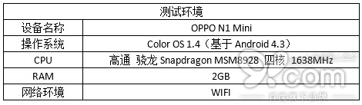

微信
微信(英文名：wechat)是腾讯公司于2011年1月21日推出的一个为智能终端提供即时通讯服务的免费应用程序，微信支持跨通信运营商、跨操作系统平台通过网络快速发送免费(需消耗少量网络流量)语音短信、视频、图片和文字，同时，也可以使用通过共享流媒体内容的资料和基于位置的社交插件“摇一摇”、“漂流瓶”、“朋友圈”、”公众平台“、”语音记事本“等服务插件。
陌陌
陌陌是一款基于地理位置的移动社交工具，你可以通过陌陌认识周围任意范围内的陌生人，查看对方的个人信息和位置，免费发送短信、语音、照片以及精准的地理位置。通过陌陌，你可以非常及时的将网络关系转换为线下的真实关系.陌陌作为一款不断发展的交际软件，还有更多的功能值得你去发现。陌陌可以帮助拓展你的交际范围，而不仅限于熟人圈子，不管在任何时候、任何地点，你都可以在陌陌上认识你感兴趣的人。陌陌，让你发现身边志同道合的人。
比邻
比邻是一款基于电话聊天的娱乐社交app，是一个刺激年轻人心跳的社交工具。主要通过即时通话，随时畅聊你感兴趣的话题，并且可以通过精彩的图片和文字分享生活中的美好点滴，也可以欣赏其它用户个性十足的个人资料和生活相册。通过比邻可以以最直接的打电话的形式结识来自天涯海角却与你有共同话题的新朋友，还可以免费发送可爱的动态表情短信联络好友，是一款时尚、刺激的社交APP。
界面与交互
用户界面是移动社交应用中非常重要的一个部分，它关系到用户是否能够快捷地获得所需要的服务，比如快速开启聊天，或是快速找到功能设置项等等。
微信、陌陌、比邻登录界面
在登录方式方面，陌陌只支持手机号注册，微信5.0以下的版本可以支持手机号注册也可以用QQ，5.0以上的版本就只支持手机号注册了，比邻支持微博、QQ和手机号登录。
微信：微信界面将标签放在屏幕上部，通过主界面左右滑动进行切换，讲搜索和其他功能放在右上角，界面清爽，核心功能是否方便使用，但其他功能就隐藏较深，寻找不便。
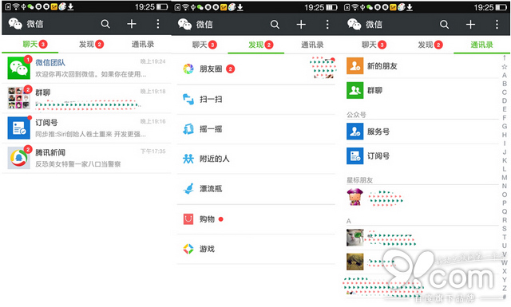
陌陌：其界面讲功能标签放在屏幕底部，设计了5个功能入口，比较密集，视觉上显得不够简洁美观，但从另一方面来说，提高了功能按钮的露脸率。
比邻：除了配色之外，其界面风格与微信比较接近，也是将聊天、发现和通讯录的表情设置在屏幕顶部。
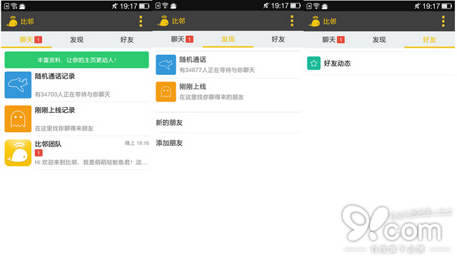
聊天功能
微信：在聊天功能上可谓做到了全方位功能，支持发送语音短信、视频、图片(包括表情)和文字，支持多人群聊(最高40人，100人和200人的群聊)，除常规的图文、语音、表情外，位置、名片、收藏等冷门功能也一个不落。
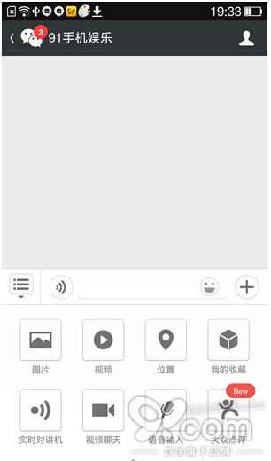
陌陌：聊天方面只支持图文、语音和位置，精准的地理位置是陌陌的重点。
比邻：在功能方面，比邻最大的优势和特点在于它可以直接通过电话聊天的形式发起交友聊天，简单粗暴，正适合喜欢寻求刺激的90后年轻人。也正因如此，90后成为了该平台的主要用户群。同时也由于比邻是专门的交友工具，在这里可以完全放开自我，无需顾虑自身的熟人。
“随机通话”是其比邻的亮点，进去后系统马上就开始为你匹配好友，一般来说，白天会有5万用户在此进行匹配，晚上更多，甚至上10万人，并且所有用户都是主动进来诚心想聊天的，所以肯定不必担心找不到人聊天。在搜索过程中，每遇到一个用户会停留5秒钟的时间，当你或者(TA)其中一方接通后即可接通，其中的通话仍然是基于数据网络，并不会产生语音通话费用，也没有额外收费，非wifi条件下主要好流量就好了。
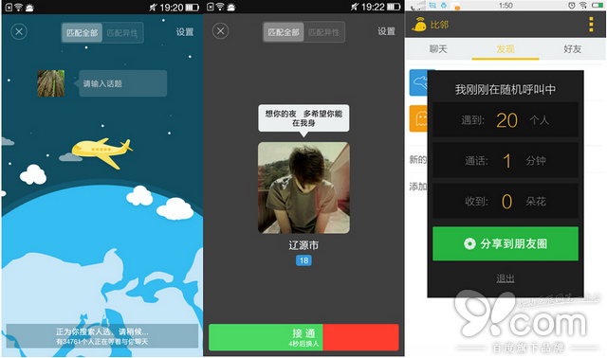
电话接通之后还可以送花、送心，给对方画画，增加情趣。另外在通话期间可以进行后台操作，不耽误其它工作，一心二用也是可以的。
特色功能
经过几年的不断演化和升级，现在的移动社交应用已经不再是单纯的聊天工具了，除了在聊天方式上的不断增加，就是在其他功能方面也是在不断拓展。在聊天功能 上现在发送图片、语音几乎已经成为标配，传输文件也越来越普及。而在其他方面的功能拓展就更多了，比如游戏、支付、付费表情等等。
微信：除了基本的聊天交友的功能之外，微信也可以使用通过共享流媒体内容的资料和基于位置的社交插件“摇一摇”、“漂流瓶”、“朋友圈”、”公众平台“、”语音记事本“等服务插件。
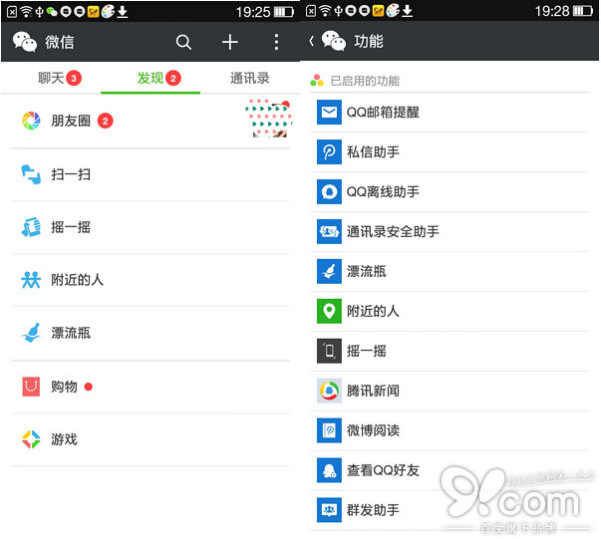

陌陌：通过陌陌可以提供真实的位置信息，解决了以往社交软件过于虚幻，缺乏真实的线下互动的问题，以约炮神器而闻名，而且还有星级概念、会员中心、表情商城和商家申请入口。
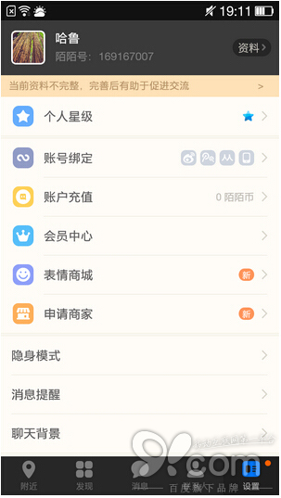
比邻：相较微信和陌陌，比邻有着更加刺激的社交体验，可以随时随地，无距离，无时差，通过及时通话与天涯海角的匿名朋友畅快聊人生，谈理想，说事业，讲情感。加上随机配对通话的功能，可以挑起不少年轻用户的兴趣。
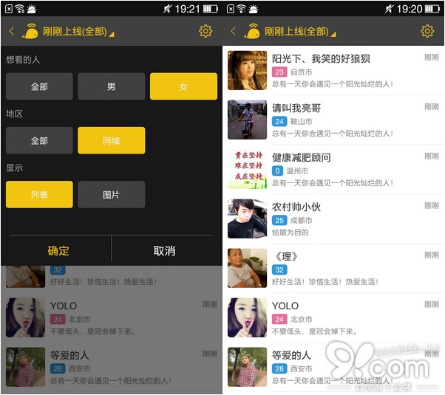
陌生人寻找与筛选
微信：微信的交友方式主要是通过摇一摇、附近的人和漂流瓶三种方式。摇一摇出来的结果只有对方的昵称以及距离，然后进行打招呼，而附近的人则是可以罗列出附近用户的昵称以及距离，可以筛选性别。漂流瓶的功能则类似于QQ本身的漂流瓶功能，可以发送语音文字等向陌生人进行搭讪。值得一提的是微信的摇一摇功能还能支持搜索音乐，类似于听歌识曲的功能。
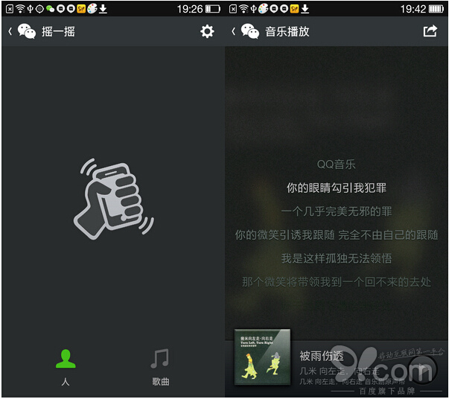
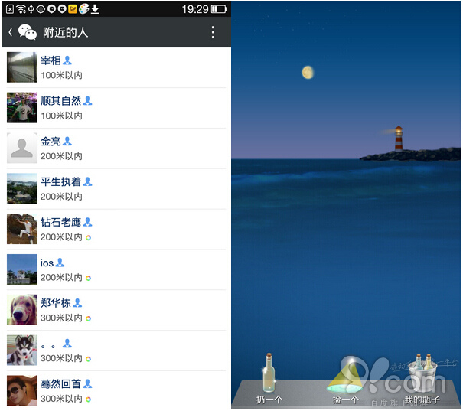
陌陌：陌陌的筛选功能是三款APP中最细致的，提供了性别、出现时间、职业、年龄、星座等筛选项。
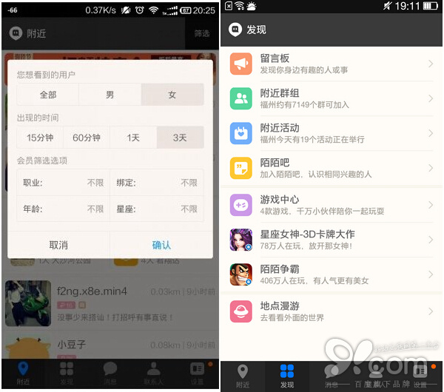
比邻：为了更容易找到志同道合的好友，用户可以在搜索时添加话题，设置为只搜男(女)，或者同城用户，避免浪费搜索时间，同时还能更改随机头像，增加神秘感。跟陌陌和微信不同是，比邻并没有加入基于LBS的附近人群，而且是故意不加入的。根据比邻官方的说法是为了避免邻近用户约pao的行为，以致软件用途变质，还真可谓是用心良苦啊。
比邻考虑到了并非所有用户都愿意采用这种大胆的通话方式进行交友，那就含蓄一点吧。“刚刚上线”是另一个找人聊天的方式，有点类似于“附近的人”，却与之有着很大的区别。原因很简单，刚刚上线意味着你看到的这些用户都是在玩着这应用，大大减少搭讪碰钉的概率。在这列表中除了可以看到对方的头像外，也跟微信陌陌一样可以看到对方展示的照片，类似于朋友圈的功能。
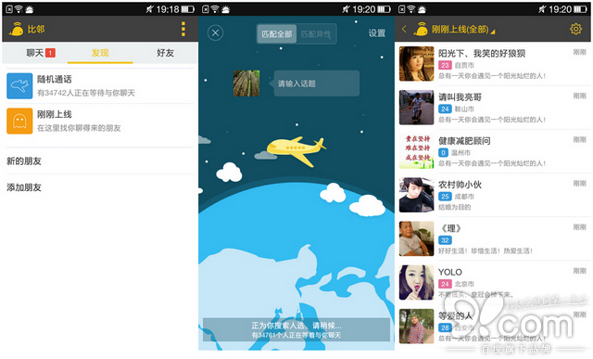
总结：
微信更加专注的是身边的人或是附近的人来进行“半熟人”之间的互动，从而将准朋友“升级”成朋友;陌陌则是陌生人交友的名牌产品”约炮”神器;而比邻则可以享受和陌生人直接通话带来的刺激感，用户名可以根据自己的需求进行选择。

